「スポーツ基本法」成立
半世紀ぶりのリニューアル
今年の6月、第177回国会において「スポーツ基本法」が成立、それまでスポーツにかかわる基本的な法律といえば1961年制定された「スポーツ振興法」しかなく、これも東京オリンピック開催（1964）へ向けて定められたもので、日本のスポーツを大きく方向づける内容のものではなかった。スポーツが社会との接点を広げるにつれ、スポーツ関係者の間からは、本格的で網羅的な基本法の制定を求める声が高まっていた。
2011年「 平成23年」スポーツ基本法が成立し、8月24日に施行となる。この法律の施行により、「体育指導委員」は「スポーツ推進委員」となり、これまでのスポーツの指導及び助言に加え、スポーツの推進のための事業実施に係る連絡調整が職務となりました。今後、スポーツ推進委員の皆様には、時代とともに変化するスポーツへのニーズに柔軟に対応していただくとともに、地域におけるスポーツの推進に係る体制の中核的存在として、スポーツを通じて地域社会の活性化も視野に入れて、地域スポーツの更なる発展を担っていただくことが期待されます。
今回の「スポーツ基本法」は日本におけるスポーツの概念や目的、環境などについて国としての考え方を示すもので、むしろようやくスポーツに関する法律が誕生した歴史的出来事というべきだろう。くしくも100周年の節目となるかのごとく、日本のスポーツの基本的な指標が示されたことになる。

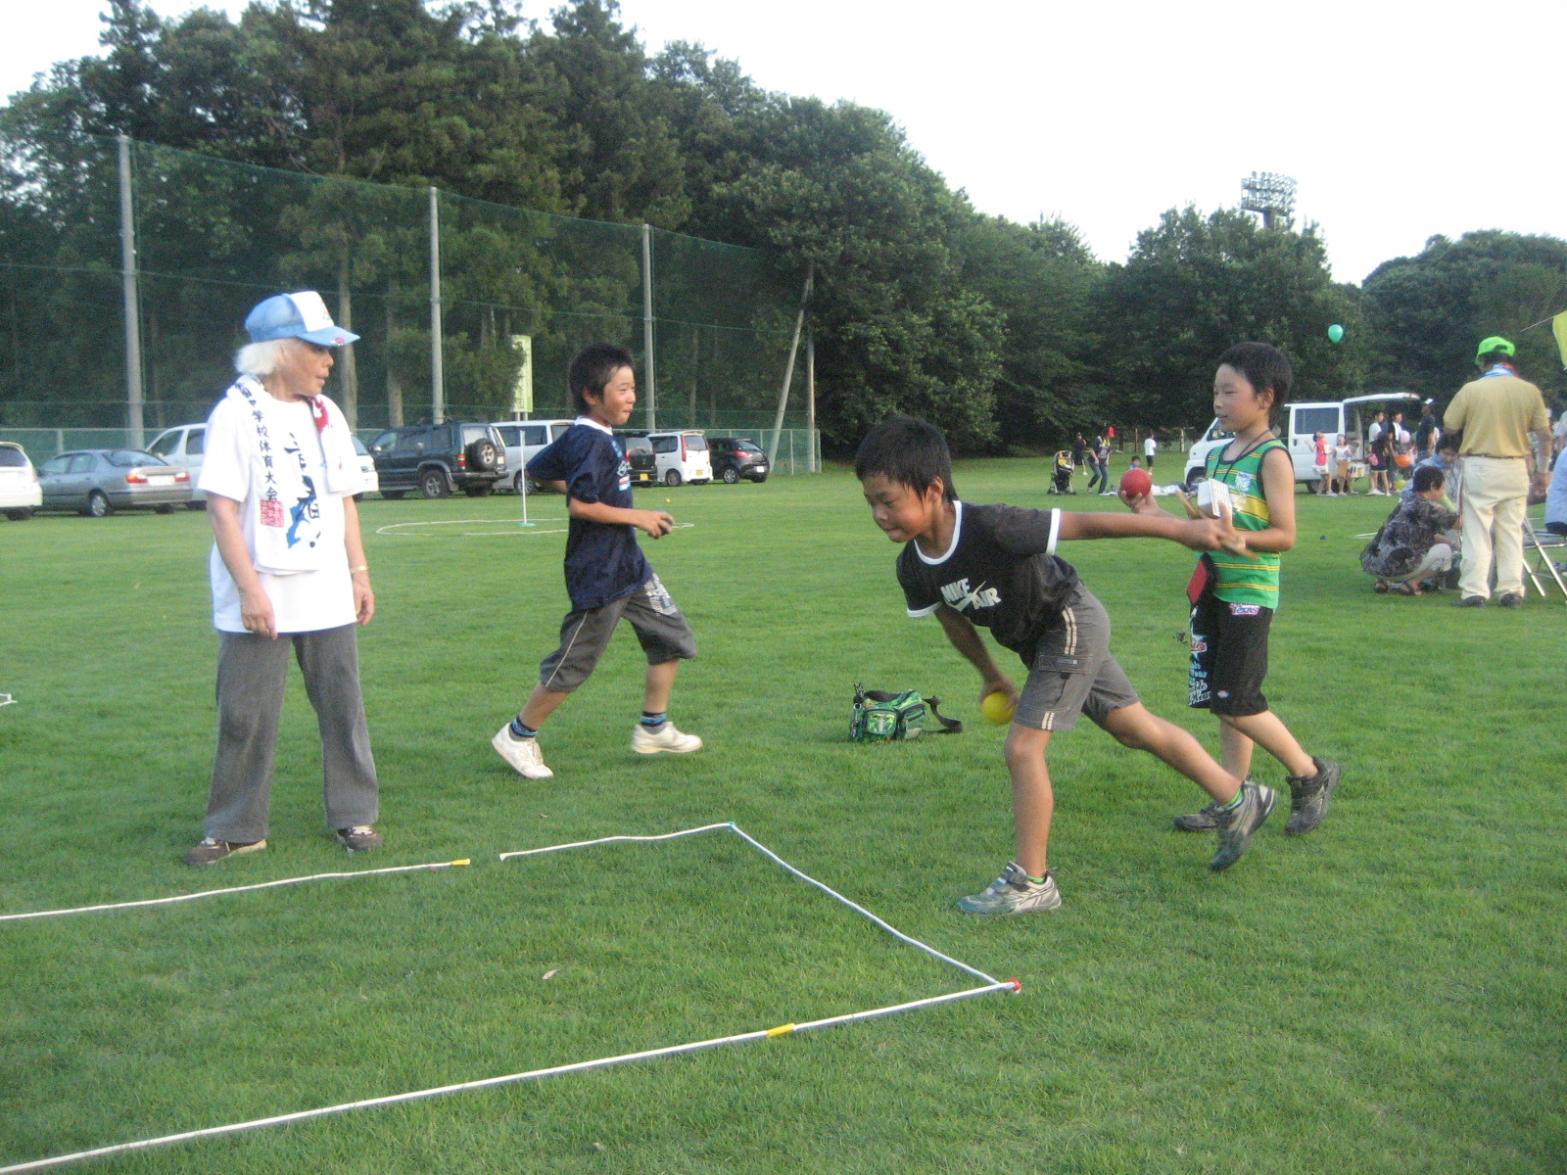

スポーツを楽しむ子どもたち
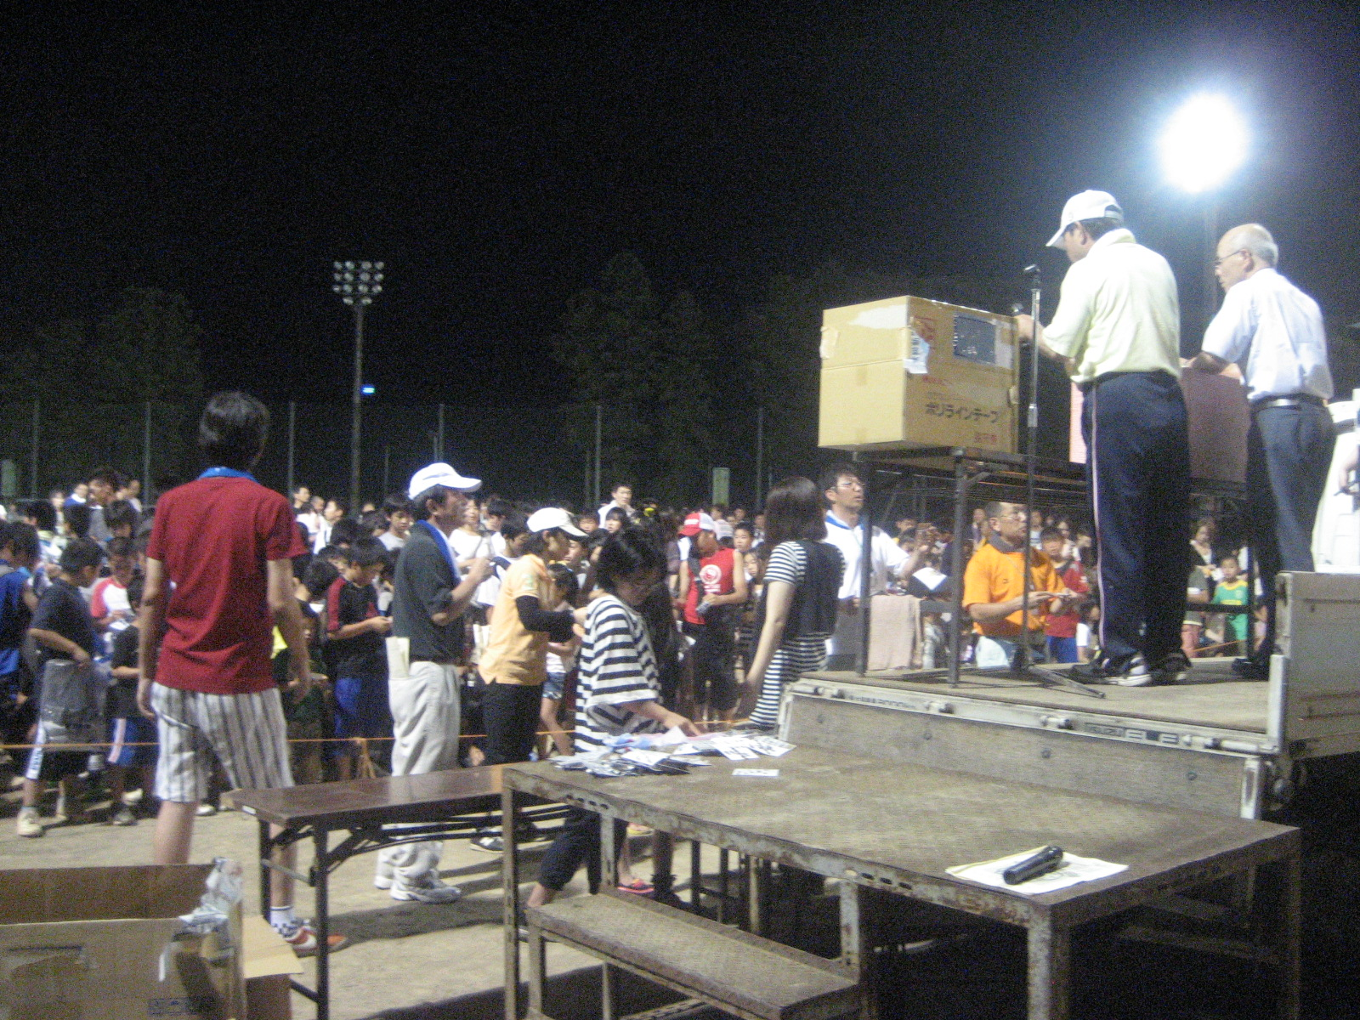

7月に開催されたナイター天国

国民の「スポーツ権」を明記

全5章35条におよぶこの法律で、まず注目すべきは「スポーツを通じて幸福で豊かな生活を営むことは、全ての人々の権利」と、いわゆる「スポーツ権」を前文に盛り込んだこと、1978年のユネスコ「体育およびスポーツに関する国際憲章」で定められていた権利が明文化されたことになる。
国民に権利として認められる以上、国および地方公共団体には競技レベルや性別、年齢にかかわらず、スポーツをする機会、場所を確保する責務が生じる（2条・3条）地域スポーツや障害者スポーツなど、特にこれまで十分とは言い難かった分野にも、目が配られることが期待される。
ただ多くの識者が指摘するように、「スポーツ権」の範囲が明確に定義されていないため、どういった場合に権利が侵害されるか、明らかではない面もある。今後、スポーツに関心を持たない層もふくめ、その中身を議論するという課題は残されている。

強調される「連携」・「協働」

「基本法」の内容はきわめて多岐にわたる。その中であえてキーワードを挙げるとすれば、
「連携」あるいは「協働」ではないだろうか。条文内でこの２つが用いられている回数が全部で10度ある。
たとえば前文では「地域におけるスポーツを推進する中から優れたスポーツ選手が育まれ、そのスポーツ選手が地域におけるスポーツの推進に寄与することは、スポーツに係る多様な主体の連携と協働によるわが国のスポーツの発展を支える好循環をもたらす」とうたわれ。つづく第7条では「国、独立行政法人、地方公共団体、学校、スポーツ団体および民間事業者その他の関係者は、基本理念の実現を図るため、相互に連携を図りながら協働するよう努めなければならない」と定められている。
これまでのスポーツ界は、縦割り行政の弊害や競技間・団体間の連携不足の状態に甘んじてきたため、ともすれば一般からは見えにくい面が多く「閉鎖的」な在り方を指摘されてきた。「基本法」は、それらに横串を通し、真に国民の一人ひとりがスポーツに親しめる環境を作り上げようという意図がうかがえる。
法案の柱のひとつであった「スポーツ庁」の新設は、行政スリム化の流れに配慮し、附則に示すにとどまった。ただ、これが実現すれば連携・協働体制の構築にさらに拍車がかかるはずだ。

求められる現場からの声

基本法成立を受け、今後、国による総合的な「スポーツ振興基本計画」をはじめとするさまざまな計画、試策が打ち出されることになる。法律はあくまで器であり、肝心なのはそこに何を、どのように盛り付けるか、である。
スポーツの最前線で活動する指導者の方々には、現場に横たわるさまざまな課題・問題が目に映っているはず。皆で声をあげ、知恵を出しながら、より良いスポーツ環境を作り上げるべきではないか。

